Министерство образования Республики Беларусь

Учреждение образования
БЕЛОРУССКИЙ ГОСУДАРСТВЕННЫЙ УНИВЕРСИТЕТ
ИНФОРМАТИКИ И РАДИОЭЛЕКТРОНИКИ

Факультет компьютерных систем и сетей

Кафедра электронных вычислительных машин

Дисциплина: Базы данных

ОТЧЕТ
по лабораторной работе № 3
на тему
«ЖД-вокзал»
Разработка NoSQL базы данных и спецификаций прикладной программы

Студент: Д. А. Снитко

Преподаватель: С. С. Силич

МИНСК 2025
СОДЕРЖАНИЕ

ВВЕДЕНИЕ 3
1 ТЕХНИЧЕСКИЕ ТРЕБОВАНИЯ 4
2 ПРОГРАММИРОВАНИЕ КОНВЕРТЕРА ДАННЫХ 6
2.1 Описание функционала 6
2.2 Описание ключевых методов 6
2.3 Тестирование конвертера 7
2.3.1 Запуск конвертации 8
2.3.2 Просмотр списка таблиц 8
2.3.3 Просмотр содержимого таблицы 9
2.3.4 Сохранение таблицы в файл 9
2.3.5 Содержимое файла с сохраненной табицей 10
ЗАКЛЮЧЕНИЕ 11
ПРИЛОЖЕНИЕ А 12

ВВЕДЕНИЕ

Данная работа посвящена разработке программного комплекса для конвертации данных из реляционной базы данных PostgreSQL в нереляционную key-value базу данных Berkeley DB. Целью является создание утилиты, способной автоматически переносить структуру и данные, а также интерактивного меню для управления процессом и просмотра результатов.
Предметная область включает динамическое чтение схемы данных из PostgreSQL (таблицы, первичные ключи, столбцы) и их последующую сериализацию в формат JSON. Ключи в Berkeley DB формируются на основе первичных ключей исходных таблиц, обеспечивая быстрый доступ к данным.
Программный комплекс состоит из трех основных модулей. Конвертер. Ядро системы, отвечающее за подключение к PostgreSQL, анализ схемы и перенос данных.
Интерактивное меню. Консольное приложение, предоставляющее пользователю интерфейс для запуска конвертации и просмотра данных в Berkeley DB.
Просмотрщик. Утилита для вывода содержимого баз данных Berkeley DB, используемая меню для отображения и сохранения данных.
Обмен данными внутри Berkeley DB выполняется в формате UTF-8, где значения представляют собой JSON-строки, обеспечивая гибкость и совместимость. Система также предусматривает возможность выгрузки данных из Berkeley DB в excel для дальнейшего анализа или резервного копирования.

1 ТЕХНИЧЕСКИЕ ТРЕБОВАНИЯ

Данные из PostgreSQL сохраняются в Berkeley DB по следующей обобщенной схеме:
– Каждой таблице из схемы public в PostgreSQL соответствует отдельная база данных в окружении Berkeley DB.
– Ключом для записи в Berkeley DB является строковое представление значения первичного ключа.
– Значением является JSON-объект, содержащий все столбцы строки, за исключением тех, что вошли в первичный ключ.
Конвертер PgToBerkeley.java работает по следующему алгоритму:
1. Читает конфигурационные данные для подключения к PostgreSQL.
2. Устанавливает соединение с базой данных PostgreSQL с помощью JDBC.
3. Получает список всех таблиц в схеме public.
4. Для каждой таблицы определяет её первичные ключи и остальные столбцы.
5. Создает или открывает окружение Berkeley DB в указанном каталоге.
6. Для каждой таблицы создает соответствующую базу данных в окружении Berkeley DB.
7. Выполняет SQL-запрос SELECT * FROM table для получения всех строк.
8. Для каждой строки формирует ключ на основе значений первичных ключей и JSON-значение из остальных столбцов.
9. Записывает пару "ключ-значение" в соответствующую базу данных Berkeley DB.
10. После обработки всех таблиц закрывает все соединения.

В таблице 1.1 представлено описание обобщенной структуры хранения данных в Berkeley DB.

Таблица 1.1 – Структура хранения данных модели «ЖД-вокзал»
Имя таблицы | Ключ | Значение
Билет | id | Место, Время_покупки, Стоимость, Категория
Маршрут | id | Время_в_пути, Количество_остановок, Название, Расстояние
Маршрут_Станция | id_ Маршрут_id_Станция_id_ Сотрудник_id | Порядок_остановки
Пассажир | id | ФИО, Номер_паспорта, Пол, Контактный_телефон
Продолжение таблицы 1.1
Поезд | id | Количество_вагонов, Вместимость, Компания, Тип
Поезд_Сотрудник | id,Поезд_id_Сотрудник_id | —
Расписание | id, Поезд_id_ Маршрут_id_Станция_отбытия_id_Станция_прибытия_id | Время_отбытия, Время_прибытия
Сотрудник | id | ФИО, Контактный_телефон, Должность, Стаж
Сотрудник_Маршрут | id_Сотрудник_id_Маршрут_id | —
Станция | id | Название, Город, Количество_платформ, Количество_путей

В таблице 1.2 представлен пример хранения данных в Berkeley DB для таблицы «Пассажир».

Таблица 1.2 – Пример хранения данных в Berkeley DB для таблицы «Пассажир»
Имя таблицы | Ключ | Значение (JSON)
Пассажир | 1 | {"ФИО": "Иванов Иван Иванович", "Номер_паспорта": "1234 567890", "Пол": "Мужской", "Контактный_телефон": "+79001234567"}
Пассажир | 2 | {"ФИО": "Петрова Анна Сергеевна", "Номер_паспорта": "5678 123456", "Пол": "Женский", "Контактный_телефон": "+79017654321"}

2 ПРОГРАММИРОВАНИЕ КОНВЕРТЕРА ДАННЫХ

2.1 Описание функционала

Данный конвертер реализует конвертер данных, который переводит данные из базы данных PostgreSQL в Berkeley DB.
Проект состоит из нескольких ключевых файлов, обеспечивающих его функционирование.
PgToBerkeley.java. Основной модуль, реализующий логику конвертации данных. Он подключается к PostgreSQL, запрашивает схему данных, читает строки из таблиц и записывает их в Berkeley DB в формате "ключ-значение". Ключ формируется из первичного ключа таблицы, а значение — из остальных полей в формате JSON.
AppMenu.java. Консольное меню, служащее точкой входа для пользователя. Оно предоставляет следующие опции:
– Запуск конвертера PgToBerkeley.java;
– Просмотр списка созданных таблиц в Berkeley DB;
– Отображение содержимого конкретной таблицы;
– Сохранение данных таблицы в текстовый файл.
Для выполнения операций просмотра и сохранения меню использует утилиту DumpBerkeley.java.
DumpBerkeley.java. Вспомогательная утилита для работы с данными в Berkeley DB. Она может выводить список всех баз данных (таблиц) в окружении или печатать содержимое указанной базы данных в консоль или файл.
config.json. Файл конфигурации, который используется AppMenu.java для определения пути к окружению Berkeley DB (berkeley_data).

2.2 Описание ключевых методов

Файл PgToBerkeley.java.
– main(String[] args): точка входа в конвертер. Устанавливает соединение с PostgreSQL, используя параметры из конфигурации, и инициирует процесс конвертации всех таблиц.
– convertAllTables(Connection conn, Path envDir): оркестрирует процесс конвертации. Получает список таблиц, и для каждой из них создает отдельную базу данных в окружении Berkeley DB, после чего вызывает методы для построения ключей и значений и записывает их.
– listPublicTables(Connection conn): запрашивает у системного каталога PostgreSQL (information_schema.tables) список всех таблиц, принадлежащих схеме public.
– listPrimaryKeyColumns(Connection conn, String table): определяет, какие столбцы составляют первичный ключ для указанной таблицы.
– buildKey(...): формирует строковый ключ для записи в Berkeley DB. Если первичный ключ состоит из нескольких столбцов, их значения конкатенируются через _.
– buildJson(...): создает JSON-строку, содержащую все поля строки из ResultSet, которые не являются частью первичного ключа.
Файл AppMenu.java.
– main(String[] args): главный метод, запускающий интерактивное меню. Организует цикл, в котором отображаются опции, считывается ввод пользователя и вызываются соответствующие функции.
– runConverter(Path baseDir): запускает конвертер PgToBerkeley.java в отдельном процессе. Это предотвращает завершение работы меню, если конвертер вызовет System.exit().
– listTables(String env): вызывает утилиту DumpBerkeley.java с флагом --list для отображения списка всех таблиц, хранящихся в окружении Berkeley DB.
– showTable(String env, String table): вызывает DumpBerkeley.java, передавая ей имя таблицы, для вывода ее содержимого в консоль.
– saveTable(String env, String table, Path outFile): вызывает DumpBerkeley.java для сохранения данных таблицы, перенаправляя ее стандартный вывод в указанный файл.
Файл DumpBerkeley.java.
– main(String[] args): основной метод утилиты просмотра. Анализирует аргументы командной строки. Если указан флаг --list, выводит имена всех баз данных в окружении. Если указано имя базы, выводит ее содержимое (пары ключ-значение) в консоль или в файл.

2.3 Тестирование конвертера

Для проверки работоспособности конвертера используется интерактивное меню AppMenu.java, которое позволяет шаг за шагом выполнить все ключевые операции.
После запуска программы пользователю отображается меню представленное на рисунке 2.1

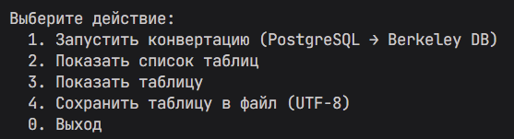

Рисунок 2.1 – Меню программы

2.3.1 Запуск конвертации

При выборе пункта меню 1 запускает процесс конвертации, выполняемый классом PgToBerkeley. Процесс подключается к PostgreSQL и переносит данные в Berkeley DB.

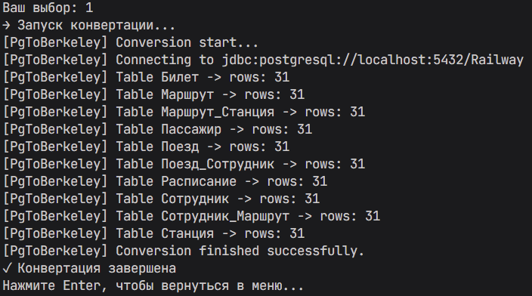

Рисунок 2.2 – Результат выполнения конвертации

2.3.2 Просмотр списка таблиц

Этот пункт меню вызывает DumpBerkeley для сканирования окружения Berkeley DB и выводит список всех доступных баз данных, которые соответствуют таблицам из PostgreSQL.

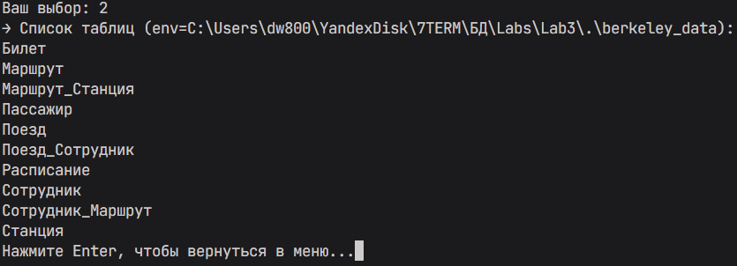

Рисунок 2.3 – Список таблиц, доступных в Berkeley DB

2.3.3 Просмотр содержимого таблицы

Программа запрашивает у пользователя имя таблицы, после чего выводит ее содержимое. Каждая запись представлена в виде ключа и JSON-значения.

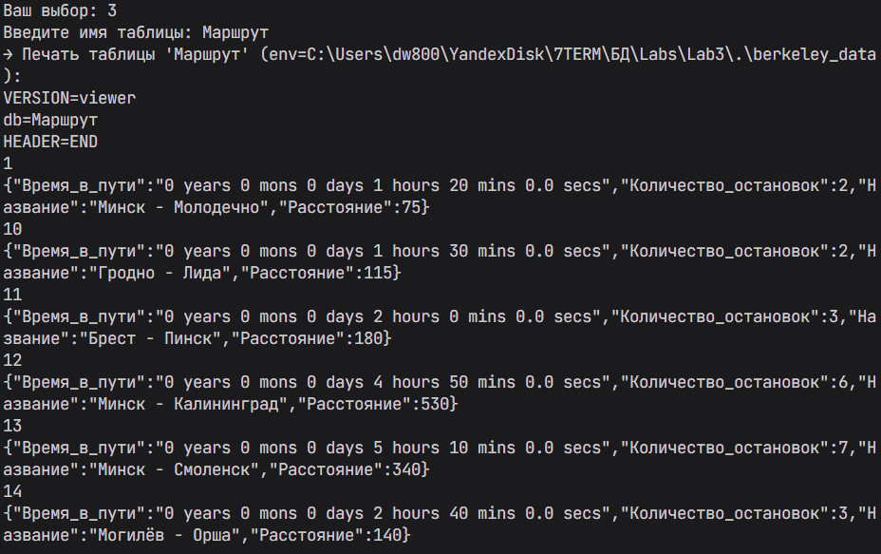

Рисунок 2.4 – Просмотр содержимого конкретной таблицы (Маршрут)

2.3.4 Сохранение таблицы в файл

Данная опция позволяет сохранить содержимое выбранной таблицы в текстовый файл. Программа запрашивает имя таблицы и путь для сохранения.

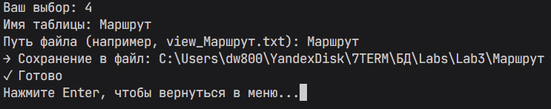

Рисунок 2.5 – Сообщение об успешном сохранении таблицы в файл

2.3.5 Содержимое файла с сохраненной табицей

Можно открыть сохраненный файл с содержащейся в нем сохраненной таблицей.
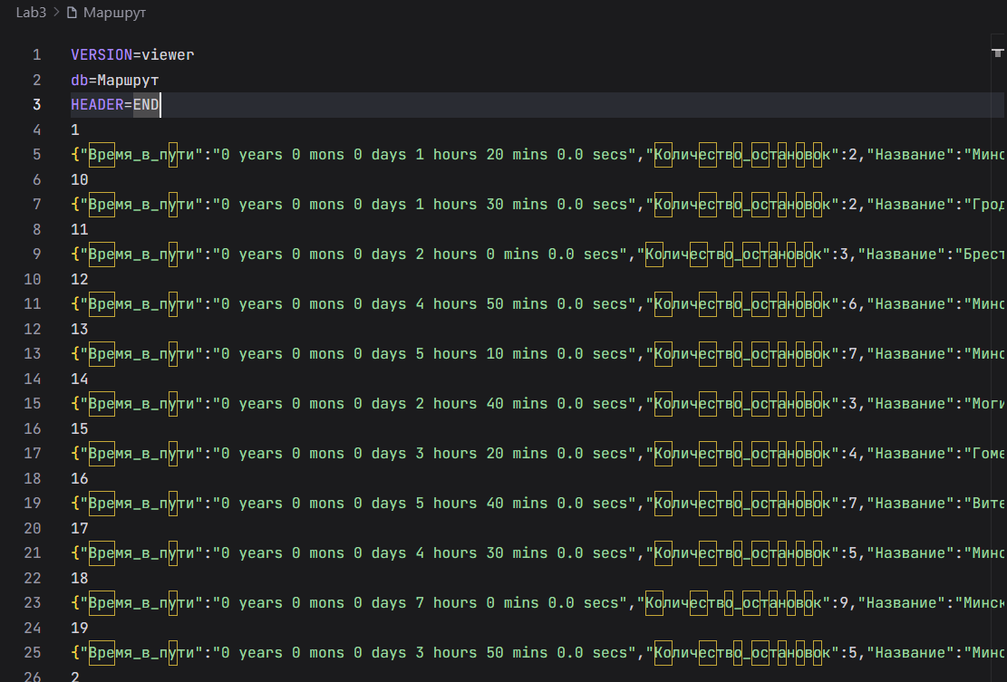

Рисунок 2.6 – Содержимое файла с сохраненной таблицей

ЗАКЛЮЧЕНИЕ

В ходе лабораторной работы был разработан программный комплекс для преобразования данных из реляционной модели PostgreSQL в формат "ключ-значение" базы данных Berkeley DB. Этот процесс включал динамический анализ схемы, сериализацию данных в JSON и создание интерактивного меню для управления процессом.
Разработанные утилиты позволяют автоматизировать перенос данных и предоставляют удобные средства для их последующего просмотра и выгрузки.
Выполненная работа позволила глубже понять различия между реляционными и нереляционными СУБД, а также освоить практические навыки работы с JDBC и встраиваемыми базами данных на языке Java.
Berkeley DB подходит для сценариев, где важна простота доступа к данным и минимальные требования к ресурсам, в то время как PostgreSQL остаётся предпочтительным выбором для приложений с более сложными требованиями к связям между данными и выполнению запросов.

ПРИЛОЖЕНИЕ А
(обязательное)

Код программы

Файл AppMenu.java

import java.io.*;
import java.nio.charset.StandardCharsets;
import java.nio.file.*;
import java.util.*;
import java.net.*;

public class AppMenu {
private static final String DEFAULT_ENV = "berkeley_data";
private static final String CONFIG_FILE = "config.json";

private static Path getBaseDir() {
try {
Path loc = Paths.get(AppMenu.class.getProtectionDomain().getCodeSource().getLocation().toURI());
// Если класс загружен из каталога (например, Lab3), используем его напрямую
if (Files.isDirectory(loc)) {
return loc;
}
// Иначе это путь к JAR/файлу — используем его родитель как базу
Path parent = loc.getParent();
return parent != null ? parent : Paths.get(System.getProperty("user.dir"));
} catch (Exception e) {
// Фолбек: если есть подкаталог Lab3 в текущей директории — используем его
Path cwd = Paths.get(System.getProperty("user.dir"));
Path lab3 = cwd.resolve("Lab3");
return Files.isDirectory(lab3) ? lab3 : cwd;
}
}

private static String resolveEnv(Path baseDir) {
Path cfg = baseDir.resolve(CONFIG_FILE);
if (Files.exists(cfg)) {
try {
String text = Files.readString(cfg, StandardCharsets.UTF_8);
// Простой разбор без зависимостей
java.util.regex.Matcher m = java.util.regex.Pattern
.compile("\"berkeley_env\"\\s*:\\s*\"([^\"]+)\"")
.matcher(text);
if (m.find()) {
String val = m.group(1).trim();
if (val.isEmpty()) {
return baseDir.resolve(DEFAULT_ENV).toString();
}
Path p = Paths.get(val);
return p.isAbsolute() ? p.toString() : baseDir.resolve(val).toString();
}
} catch (IOException ignored) {}
}
return baseDir.resolve(DEFAULT_ENV).toString();
}

private static void runConverter(Path baseDir) {
// Запускаем конвертер во внешнем процессе, чтобы System.exit внутри него не завершал меню
try {
String javaHome = System.getProperty("java.home");
Path javaBin = Paths.get(javaHome, "bin", "java.exe");
String javaExe = Files.exists(javaBin) ? javaBin.toString() : "java";

// Собираем classpath: Lab3 + все JAR'ы из Lab3/lib
StringBuilder cp = new StringBuilder(baseDir.toString());
Path lib = baseDir.resolve("lib");
if (Files.isDirectory(lib)) {
try (DirectoryStream<Path> stream = Files.newDirectoryStream(lib, "*.jar")) {
for (Path p : stream) {
cp.append(';').append(p.toAbsolutePath());
}
}
}

List<String> cmd = new ArrayList<>();
cmd.add(javaExe);
cmd.add("-Dfile.encoding=UTF-8");
cmd.add("-cp");
cmd.add(cp.toString());
cmd.add("PgToBerkeley");

ProcessBuilder pb = new ProcessBuilder(cmd);
Path workDir = baseDir.getParent() != null ? baseDir.getParent() : baseDir;
pb.directory(workDir.toFile());
// Включаем Unicode-логи конвертера
Map<String, String> env = pb.environment();
env.put("PG2B_LOGS", "utf8");
pb.redirectErrorStream(true);
Process proc = pb.start();
try (BufferedReader br = new BufferedReader(new InputStreamReader(proc.getInputStream(), StandardCharsets.UTF_8))) {
String line;
while ((line = br.readLine()) != null) {
System.out.println(line);
}
}
int code = proc.waitFor();
if (code != 0) {
System.out.println("Конвертер завершился с кодом: " + code);
System.out.println("Если видите ошибки драйвера (No suitable driver), добавьте postgresql-*.jar в 'Lab3/lib'.");
}
} catch (Throwable e) {
System.out.println("Ошибка запуска конвертера: " + e.getMessage());
System.out.println("Проверьте зависимости: требуется JAR Berkeley JE (например, je-18.3.12.jar) и драйвер PostgreSQL (например, postgresql-42.7.3.jar). Поместите их в папку 'Lab3/lib' и запустите снова.");
}
}

private static void listTables(String env) {
if (!Files.exists(Paths.get(env))) {
System.out.println("Среда Berkeley DB не найдена: " + Paths.get(env).toAbsolutePath());
System.out.println("Запустите сначала конвертацию (пункт 1), чтобы создать данные.");
return;
}
try {
DumpBerkeley.main(new String[]{"--env", env, "--list"});
} catch (Throwable e) {
System.out.println("Ошибка списка таблиц: " + e.getMessage());
System.out.println("Вероятно, не найден JAR Berkeley JE. Поместите je-*.jar в папку 'Lab3/lib'.");
}
}

private static void showTable(String env, String table) {
if (!Files.exists(Paths.get(env))) {
System.out.println("Среда Berkeley DB не найдена: " + Paths.get(env).toAbsolutePath());
System.out.println("Запустите сначала конвертацию (пункт 1).");
return;
}
try {
DumpBerkeley.main(new String[]{"--env", env, table});
} catch (Throwable e) {
System.out.println("Ошибка просмотра таблицы: " + e.getMessage());
System.out.println("Вероятно, не найден JAR Berkeley JE. Поместите je-*.jar в папку 'Lab3/lib'.");
}
}

private static void pause(Scanner sc) {
System.out.print("Нажмите Enter, чтобы вернуться в меню...");
try { sc.nextLine(); } catch (Exception ignored) {}
System.out.println();
}

private static void saveTable(String env, String table, Path outFile) {
PrintStream orig = System.out;
try (PrintStream ps = new PrintStream(Files.newOutputStream(outFile), true, StandardCharsets.UTF_8)) {
System.setOut(ps);
try {
if (!Files.exists(Paths.get(env))) {
orig.println("Среда Berkeley DB не найдена: " + Paths.get(env).toAbsolutePath());
orig.println("Запустите конвертацию (пункт 1) и повторите.");
} else {
DumpBerkeley.main(new String[]{"--env", env, table});
}
} catch (Throwable e) {
orig.println("Ошибка сохранения таблицы: " + e.getMessage());
orig.println("Вероятно, не найден JAR Berkeley JE. Поместите je-*.jar в папку 'Lab3/lib'.");
}
} catch (IOException e) {
orig.println("Ошибка записи файла: " + e.getMessage());
} finally {
System.setOut(orig);
}
}

private static void printMenu() {
System.out.println();
System.out.println("Выберите действие:");
System.out.println(" 1. Запустить конвертацию (PostgreSQL → Berkeley DB)");
System.out.println(" 2. Показать список таблиц");
System.out.println(" 3. Показать таблицу");
System.out.println(" 4. Сохранить таблицу в файл (UTF-8)");
System.out.println(" 0. Выход");
System.out.print("Ваш выбор: ");
}

public static void main(String[] args) {
try {
System.setOut(new PrintStream(new BufferedOutputStream(new FileOutputStream(FileDescriptor.out)), true, StandardCharsets.UTF_8));
System.setErr(new PrintStream(new BufferedOutputStream(new FileOutputStream(FileDescriptor.err)), true, StandardCharsets.UTF_8));
} catch (Exception ignore) {}
// Базовая папка — та, где лежит AppMenu.class (Lab3)
Path baseDir = getBaseDir();
String env = resolveEnv(baseDir);

Scanner sc = new Scanner(System.in, StandardCharsets.UTF_8);

while (true) {
printMenu();
String choice = sc.nextLine().trim();
switch (choice) {
case "1":
System.out.println("→ Запуск конвертации...");
runConverter(baseDir);
System.out.println("✓ Конвертация завершена");
pause(sc);
break;
case "2":
System.out.println("→ Список таблиц (env=" + env + "):");
listTables(env);
pause(sc);
break;
case "3":
System.out.print("Введите имя таблицы: ");
String table = sc.nextLine().trim();
if (table.isEmpty()) {
System.out.println("Имя таблицы не задано");
break;
}
System.out.println("→ Печать таблицы '" + table + "' (env=" + env + "):");
showTable(env, table);
pause(sc);
break;
case "4":
System.out.print("Имя таблицы: ");
String t = sc.nextLine().trim();
if (t.isEmpty()) { System.out.println("Имя таблицы не задано"); break; }
System.out.print("Путь файла (например, view_" + t + ".txt): ");
String path = sc.nextLine().trim();
if (path.isEmpty()) { System.out.println("Путь файла не задан"); break; }
Path out = baseDir.resolve(path);
System.out.println("→ Сохранение в файл: " + out.toAbsolutePath());
saveTable(env, t, out);
System.out.println("✓ Готово");
pause(sc);
break;
case "0":
System.out.println("Выход");
return;
default:
System.out.println("Неизвестный выбор: '" + choice + "'. Попробуйте снова.");
}
}
}
}

Файл config.json

{
"java_tool_options": "-Dfile.encoding=UTF-8",
"logs_mode": "utf8",
"berkeley_env": "./berkeley_data",
"jdk_bin": "./lib/jdk-17.0.17+10/bin",
"je_jar": "./lib/je-18.3.12.jar",
"postgres_jar": "./lib/postgresql-42.7.3.jar"
}

2.5 Код файла DumpBerkeley.java

import java.io.*;
import java.nio.charset.StandardCharsets;
import java.nio.file.*;
import java.util.*;

import com.sleepycat.je.*;

/**
* DumpBerkeley — простой просмотрщик для Berkeley DB JE.
* Печатает пары key/value как UTF‑8 (без hex/\xNN),
* чтобы удобно смотреть JSON-значения.
*
* Использование:
* java -cp <Lab3>;<je.jar> DumpBerkeley [--env <path>] [--out <file>] <dbName>
* java -cp <Lab3>;<je.jar> DumpBerkeley [--env <path>] --list
*/
public class DumpBerkeley {
public static void main(String[] args) throws Exception {
Path envPath = Paths.get("Lab3", "berkeley_data");
String dbName = null;
Path outFile = null;
boolean listOnly = false;

for (int i = 0; i < args.length; i++) {
String a = args[i];
switch (a) {
case "--env":
envPath = Paths.get(args[++i]);
break;
case "--out":
outFile = Paths.get(args[++i]);
break;
case "--list":
listOnly = true;
break;
default:
dbName = a;
}
}

if (!Files.exists(envPath)) {
throw new IllegalStateException("Environment not found: " + envPath.toAbsolutePath());
}

EnvironmentConfig cfg = new EnvironmentConfig();
cfg.setAllowCreate(false);
try (Environment env = new Environment(envPath.toFile(), cfg)) {
if (listOnly) {
for (String name : env.getDatabaseNames()) {
System.out.println(name);
}
return;
}

if (dbName == null) {
throw new IllegalArgumentException("Usage: DumpBerkeley [--env <path>] [--out <file>] <dbName> | --list");
}

DatabaseConfig dc = new DatabaseConfig();
dc.setAllowCreate(false);
try (Database db = env.openDatabase(null, dbName, dc)) {
boolean toFile = (outFile != null);
if (toFile) {
try (BufferedWriter bw = Files.newBufferedWriter(outFile, StandardCharsets.UTF_8)) {
bw.write("VERSION=viewer\n");
bw.write("db=" + dbName + "\n");
bw.write("HEADER=END\n");
Cursor cursor = db.openCursor(null, null);
DatabaseEntry k = new DatabaseEntry();
DatabaseEntry v = new DatabaseEntry();
while (cursor.getNext(k, v, LockMode.DEFAULT) == OperationStatus.SUCCESS) {
String key = new String(k.getData(), StandardCharsets.UTF_8);
String val = new String(v.getData(), StandardCharsets.UTF_8);
bw.write(key);
bw.write("\n");
bw.write(val);
bw.write("\n");
}
cursor.close();
bw.flush();
}
} else {
BufferedWriter bw = new BufferedWriter(new OutputStreamWriter(System.out, StandardCharsets.UTF_8));
bw.write("VERSION=viewer\n");
bw.write("db=" + dbName + "\n");
bw.write("HEADER=END\n");
Cursor cursor = db.openCursor(null, null);
DatabaseEntry k = new DatabaseEntry();
DatabaseEntry v = new DatabaseEntry();
while (cursor.getNext(k, v, LockMode.DEFAULT) == OperationStatus.SUCCESS) {
String key = new String(k.getData(), StandardCharsets.UTF_8);
String val = new String(v.getData(), StandardCharsets.UTF_8);
bw.write(key);
bw.write("\n");
bw.write(val);
bw.write("\n");
}
cursor.close();
bw.flush(); // Не закрываем System.out
}
}
}
}
}

Файл PgToBerkeley.java

import java.io.*;
import java.nio.charset.StandardCharsets;
import java.nio.file.*;
import java.sql.*;
import java.util.*;

// Berkeley DB Java Edition
import com.sleepycat.je.Database;
import com.sleepycat.je.DatabaseConfig;
import com.sleepycat.je.DatabaseEntry;
import com.sleepycat.je.Environment;
import com.sleepycat.je.EnvironmentConfig;

public class PgToBerkeley {
// Определяем рабочую папку динамически от текущего каталога запуска
private static final Path WORKSPACE = Paths.get("").toAbsolutePath();
private static final Path CONFIG_PY = WORKSPACE.resolve("config.py");
private static final Path LAB3_DIR = WORKSPACE.resolve("Lab3");
private static final Path OUTPUT_DIR = LAB3_DIR.resolve("berkeley_data");
private static final boolean UNICODE_LOGS =
Optional.ofNullable(System.getenv("PG2B_LOGS"))
.map(v -> v.equalsIgnoreCase("unicode") || v.equalsIgnoreCase("utf8"))
.orElse(false);
private static PrintWriter LOG;

public static void main(String[] args) {
// Принудительно выставляем UTF-8 для консольного вывода,
// чтобы кириллица не превращалась в "????" на Windows-консоли.
try {
System.setOut(new PrintStream(new BufferedOutputStream(new FileOutputStream(FileDescriptor.out)), true, StandardCharsets.UTF_8));
System.setErr(new PrintStream(new BufferedOutputStream(new FileOutputStream(FileDescriptor.err)), true, StandardCharsets.UTF_8));
} catch (Exception ignore) {}
try {
Files.createDirectories(LAB3_DIR);
LOG = new PrintWriter(Files.newBufferedWriter(
LAB3_DIR.resolve("converter.log"),
StandardCharsets.UTF_8,
StandardOpenOption.CREATE,
StandardOpenOption.TRUNCATE_EXISTING
));
} catch (IOException ioe) {
LOG = null; // fallback to console-only
}
log("[PgToBerkeley] Conversion start...");
try {
Map<String, String> cfg = parsePythonConfig(CONFIG_PY);
String host = cfg.getOrDefault("host", "127.0.0.1");
String port = cfg.getOrDefault("port", "5432");
String db = cfg.getOrDefault("database", "postgres");
String user = cfg.getOrDefault("user", "postgres");
String pass = cfg.getOrDefault("password", "");

String url = "jdbc:postgresql://" + host + ":" + port + "/" + db;
log("[PgToBerkeley] Connecting to " + url);

Properties props = new Properties();
props.setProperty("user", user);
props.setProperty("password", pass);
try (Connection conn = DriverManager.getConnection(url, props)) {
Files.createDirectories(OUTPUT_DIR);
convertAllTables(conn, OUTPUT_DIR);
}

log("[PgToBerkeley] Conversion finished successfully.");
} catch (Exception e) {
logErr("[PgToBerkeley] Error: " + asciiSafe(e.getMessage()));
e.printStackTrace();
System.exit(1);
} finally {
if (LOG != null) {
try { LOG.flush(); LOG.close(); } catch (Exception ignore) {}
}
}
}

private static Map<String, String> parsePythonConfig(Path path) throws IOException {
Map<String, String> out = new HashMap<>();
if (!Files.exists(path)) {
throw new FileNotFoundException("config.py not found: " + path.toString());
}
List<String> lines = Files.readAllLines(path, StandardCharsets.UTF_8);
// Простой парсер DB_CONFIG = { 'host': '...', "port": 5432, ... }
for (String line : lines) {
String l = line.trim();
if (l.startsWith("'host'")) {
out.put("host", extractValue(l));
} else if (l.startsWith("\"host\"")) {
out.put("host", extractValue(l));
} else if (l.startsWith("'port'") || l.startsWith("\"port\"")) {
out.put("port", extractValue(l));
} else if (l.startsWith("'database'") || l.startsWith("\"database\"")) {
out.put("database", extractValue(l));
} else if (l.startsWith("'user'") || l.startsWith("\"user\"")) {
out.put("user", extractValue(l));
} else if (l.startsWith("'password'") || l.startsWith("\"password\"")) {
out.put("password", extractValue(l));
}
}
return out;
}

private static String extractValue(String line) {
// ожидаем формат: 'key': 'value', или "key": "value",
String[] parts = line.split(":", 2);
if (parts.length < 2) return "";
String v = parts[1].trim();
// убрать завершающую запятую
if (v.endsWith(",")) v = v.substring(0, v.length() - 1).trim();
// убрать кавычки
if ((v.startsWith("'") && v.endsWith("'")) || (v.startsWith("\"") && v.endsWith("\""))) {
v = v.substring(1, v.length() - 1);
}
return v;
}

private static void convertAllTables(Connection conn, Path envDir) throws Exception {
List<String> tables = listPublicTables(conn);
if (tables.isEmpty()) {
log("[PgToBerkeley] No tables in public schema.");
return;
}

EnvironmentConfig envCfg = new EnvironmentConfig();
envCfg.setAllowCreate(true);
try (Environment env = new Environment(envDir.toFile(), envCfg)) {
for (String table : tables) {
List<String> pkCols = listPrimaryKeyColumns(conn, table);
if (pkCols.isEmpty()) {
log("[WARN] Table '" + displayName(table) + "' skipped: no primary key.");
continue;
}

List<String> allCols = listColumns(conn, table);
List<String> valueCols = new ArrayList<>();
for (String c : allCols) {
if (!pkCols.contains(c)) valueCols.add(c);
}
if (valueCols.isEmpty()) {
log("[WARN] Table '" + displayName(table) + "' skipped: no value columns.");
continue;
}

DatabaseConfig dbCfg = new DatabaseConfig();
dbCfg.setAllowCreate(true);
String dbName = table; // one JE database per table
try (Database db = env.openDatabase(null, dbName, dbCfg)) {
long written = 0;
String quotedTable = '"' + table + '"';
String sql = "SELECT * FROM public." + quotedTable;
try (Statement st = conn.createStatement(ResultSet.TYPE_FORWARD_ONLY, ResultSet.CONCUR_READ_ONLY)) {
st.setFetchSize(1000);
try (ResultSet rs = st.executeQuery(sql)) {
ResultSetMetaData md = rs.getMetaData();
int colCount = md.getColumnCount();
while (rs.next()) {
String key = buildKey(rs, pkCols, md);
String json = buildJson(rs, valueCols, md);
DatabaseEntry k = new DatabaseEntry(key.getBytes(StandardCharsets.UTF_8));
DatabaseEntry v = new DatabaseEntry(json.getBytes(StandardCharsets.UTF_8));
db.put(null, k, v);
written++;
}
}
}
log(String.format("[PgToBerkeley] Table %s -> rows: %d", displayName(table), written));
}
}
}
}

private static List<String> listPublicTables(Connection conn) throws SQLException {
String q = "SELECT table_name FROM information_schema.tables WHERE table_schema='public' AND table_type='BASE TABLE' ORDER BY table_name";
List<String> out = new ArrayList<>();
try (Statement st = conn.createStatement(); ResultSet rs = st.executeQuery(q)) {
while (rs.next()) out.add(rs.getString(1));
}
return out;
}

private static List<String> listPrimaryKeyColumns(Connection conn, String table) throws SQLException {
String q = "SELECT kcu.column_name\n" +
"FROM information_schema.table_constraints tc\n" +
"JOIN information_schema.key_column_usage kcu\n" +
" ON tc.constraint_name = kcu.constraint_name AND tc.table_schema = kcu.table_schema\n" +
"WHERE tc.table_schema='public' AND tc.table_name=? AND tc.constraint_type='PRIMARY KEY'\n" +
"ORDER BY kcu.ordinal_position";
List<String> out = new ArrayList<>();
try (PreparedStatement ps = conn.prepareStatement(q)) {
ps.setString(1, table);
try (ResultSet rs = ps.executeQuery()) {
while (rs.next()) out.add(rs.getString(1));
}
}
return out;
}

private static List<String> listColumns(Connection conn, String table) throws SQLException {
String q = "SELECT column_name FROM information_schema.columns WHERE table_schema='public' AND table_name=? ORDER BY ordinal_position";
List<String> out = new ArrayList<>();
try (PreparedStatement ps = conn.prepareStatement(q)) {
ps.setString(1, table);
try (ResultSet rs = ps.executeQuery()) {
while (rs.next()) out.add(rs.getString(1));
}
}
return out;
}

private static String buildKey(ResultSet rs, List<String> pkCols, ResultSetMetaData md) throws SQLException {
// Если PK составной, ключ = значения через '|'
StringBuilder sb = new StringBuilder();
for (int i = 0; i < pkCols.size(); i++) {
String col = pkCols.get(i);
Object val = rs.getObject(col);
if (val != null) sb.append(val.toString());
if (i < pkCols.size() - 1) sb.append('|');
}
return sb.toString();
}

private static String buildJson(ResultSet rs, List<String> cols, ResultSetMetaData md) throws SQLException {
StringBuilder sb = new StringBuilder();
sb.append('{');
for (int i = 0; i < cols.size(); i++) {
String col = cols.get(i);
Object val = rs.getObject(col);
sb.append('"').append(escapeJson(col)).append('"').append(':');
if (val == null) {
sb.append("null");
} else if (val instanceof Number) {
sb.append(val.toString());
} else if (val instanceof Boolean) {
sb.append(((Boolean) val) ? "true" : "false");
} else {
sb.append('"').append(escapeJson(val.toString())).append('"');
}
if (i < cols.size() - 1) sb.append(',');
}
sb.append('}');
return sb.toString();
}

private static String escapeJson(String s) {
StringBuilder sb = new StringBuilder();
for (int i = 0; i < s.length(); i++) {
char c = s.charAt(i);
switch (c) {
case '\\': sb.append("\\\\"); break;
case '"': sb.append("\\\""); break;
case '\n': sb.append("\\n"); break;
case '\r': sb.append("\\r"); break;
case '\t': sb.append("\\t"); break;
default:
if (c < 0x20) {
sb.append(String.format("\\u%04x", (int)c));
} else {
sb.append(c);
}
}
}
return sb.toString();
}

private static String asciiSafe(String s) {
if (s == null) return "";
StringBuilder sb = new StringBuilder();
for (int i = 0; i < s.length(); i++) {
char c = s.charAt(i);
if (c <= 0x7F) {
sb.append(c);
} else {
sb.append(String.format("\\u%04X", (int) c));
}
}
return sb.toString();
}

private static String displayName(String s) {
return UNICODE_LOGS ? s : asciiSafe(s);
}

private static void log(String msg) {
System.out.println(msg);
if (LOG != null) {
LOG.println(msg);
}
}

private static void logErr(String msg) {
System.err.println(msg);
if (LOG != null) {
LOG.println(msg);
}
}
}

Файл run_viewer.ps1

param(
[switch]$List,
[string]$Table,
[switch]$All,
[string]$OutDir
)

$ErrorActionPreference = 'Stop'
$here = $PSScriptRoot

try { [Console]::OutputEncoding = [System.Text.Encoding]::UTF8 } catch {}
chcp 65001 > $null

# Загружаем конфиг
$configPath = Join-Path $here 'config.json'
if (!(Test-Path $configPath)) {
throw "Не найден файл конфигурации: $configPath"
}
$cfg = Get-Content $configPath -Raw | ConvertFrom-Json

function Resolve([string]$p) {
[System.IO.Path]::GetFullPath((Join-Path $here $p))
}

$jdkBin = Resolve $cfg.jdk_bin
$jeJar = Resolve $cfg.je_jar
$envDir = Resolve $cfg.berkeley_env

$env:PATH = "$jdkBin;$env:PATH"
if ($cfg.java_tool_options) { $env:JAVA_TOOL_OPTIONS = $cfg.java_tool_options }

Write-Host "Компиляция DumpBerkeley.java..." -ForegroundColor Cyan
& "$jdkBin/javac.exe" -encoding UTF-8 -cp "$jeJar" (Join-Path $here 'DumpBerkeley.java')

function RunJava([string[]]$args) {
& "$jdkBin/java.exe" @args
}

if ($List) {
RunJava -args @('-cp', "$here;$jeJar", 'DumpBerkeley', '--env', $envDir, '--list')
exit 0
}

if ($All) {
$tables = RunJava -args @('-cp', "$here;$jeJar", 'DumpBerkeley', '--env', $envDir, '--list')
if (-not $OutDir) { $OutDir = $here }
foreach ($t in $tables) {
RunJava -args @('-cp', "$here;$jeJar", 'DumpBerkeley', '--env', $envDir, $t) |
Out-File -FilePath (Join-Path $OutDir ("view_{0}.txt" -f $t)) -Encoding utf8
}
Write-Host ("Сохранено: {0} таблиц в '{1}'" -f $tables.Count, (Resolve-Path $OutDir)) -ForegroundColor Green
exit 0
}

if ($Table) {
if ($OutDir) {
RunJava -args @('-cp', "$here;$jeJar", 'DumpBerkeley', '--env', $envDir, $Table) |
Out-File -FilePath (Join-Path $OutDir ("view_{0}.txt" -f $Table)) -Encoding utf8
Write-Host ("Сохранено в файл: {0}" -f (Join-Path $OutDir ("view_{0}.txt" -f $Table))) -ForegroundColor Green
} else {
RunJava -args @('-cp', "$here;$jeJar", 'DumpBerkeley', '--env', $envDir, $Table)
}
exit 0
}

# По умолчанию список
RunJava -args @('-cp', "$here;$jeJar", 'DumpBerkeley', '--env', $envDir, '--list')

Файл config.py

# Database connection settings
DB_CONFIG = {
'host': 'localhost',
'port': 5432,
'database': 'Railway',
'user': 'postgres',
'password': '1111'
}

# Superuser password
SUPERUSER_PASSWORD = 'super'

# List of lookup tables that can only be edited by a superuser
LOOKUP_TABLES = [
'"Маршрут"',
'"Станция"',
'"Поезд"',
'"Сотрудник"'
]

